*Geografía 4to año Prof. Gabriela Aparicio*

**TRABAJO PRÁCTICO 8**

**LAS ACTIVIDADES EXTRACTIVAS: PETRÓLEO**

OBJETIVO

* Conocer la actividad petrolera del país.
* Desarrollar juicio crítico sobre la seguridad energética.

Actividades.

**Parte 1**

* 1. Investiga ¿Qué es un combustible fósil?
  2. ¿Cómo se extrae el petróleo y gas?
  3. ¿Por se considera que Argentina es un país dependiente de los hidrocarburos?
  4. ¿Qué es una matriz energética? Analiza el gráfico para la Argentina
  5. Piensa, analiza y responde: ¿Porque toma importancia la producción de hidrocarburos no convencionales?
  6. Observa el mapa las principales cuencas Hidrocarburíferas del país. ¿Qué relación se establece entre la localización de las cuencas e hidrocarburos y su refinamiento?
     1. ¿Dónde se localizan y concentran las áreas de refinamiento del petróleo?
  7. Elabora una línea del tiempo con los cambios realizados sobre la empresa YPF. Investiga que sucede en la actualidad. ( videos y texto “Déficit estratégico”)
  8. Explica las consecuencias sociales del proceso explicado en el punto anterior.
  9. ¿Qué plantea la Ley de Soberanía Hidrocarburífera?

**Parte 2**

Caso VACA MUERTA

1. ¿Dónde se localiza el Yacimiento Vaca Muerta?
2. ¿Qué es el Fracking?
3. ¿Cuáles son las voces a favor y en contra?

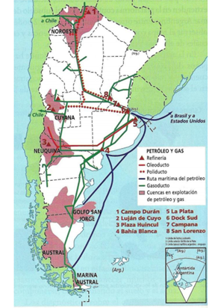

***Para tener en cuenta…***

***Si puede tener esta hoja en formato digital no debe imprimirla.***

***En caso de NO imprimir : Usted ahorra por cada hoja 200 ml de agua, 2 g de CO2 y 2 g de madera.***